UNIVERSITAS NEGERI YOGYAKARTA
FAKULTAS TEKNIK
PROGRAM STUDI TEKNIK INDUSTRI

LAPORAN PRAKTIKUM
APLIKASI WEB DAN MOBILE
Semester Genap 2025/2026

MODUL 02 – CSS Dasar & Styling

Nama Mahasiswa | : | Sesa Nugroho Satriva
NIM | : | 23051430031
Kelas | : | A2
Tanggal Praktikum | : | 20 Februari 2026
Dosen Pengampu | : | Dr. Eng. Ir. Aji Ery Burhandenny, S.T., M.AIT.

Dikumpulkan paling lambat 7 hari setelah pelaksanaan praktikum

A. IDENTITAS & INFORMASI MODUL

Mata Kuliah | Aplikasi Web dan Mobile
Kode Modul | Modul 02
Topik Utama | CSS Dasar & Styling
Sub-Topik | Pengenalan CSS, Selectors, Box Model, dan Styling Form.
Durasi Praktikum | 340 Menit
Tanggal Praktikum | 20 Februari 2026
Nama Mahasiswa | Sesa Nugroho Satriva
NIM | 23051430031
Kelas | A2

B. TUJUAN PEMBELAJARAN
Tuliskan tujuan pembelajaran yang ingin dicapai pada modul ini, sesuai dengan yang tertera di Manual Praktikum.

1 | Memahami cara kerja CSS untuk mempercantik antarmuka pengguna (UI).
2 | Mampu memanipulasi warna, font, dan ukuran elemen.
3 | Menguasai konsep Box Model (Margin, Border, Padding) untuk tata letak.
4 | Menerapkan CSS pada formulir agar terlihat profesional dan mudah digunakan.

C. ALAT DAN BAHAN
Sebutkan seluruh perangkat keras, perangkat lunak, dan sumber referensi yang digunakan selama praktikum.

No. | Nama Alat / Bahan / Aplikasi | Versi / Spesifikasi | Keterangan
1 | Visual Studio Code (VS Code) | Versi 1.8x ke atas | Code Editor
2 | Google Chrome | Versi terbaru | Testing & Debugging
3 | Live Server | Versi 5.7.9 | Extentions VS Code untuk menjalankan html
4 | Prettier | Versi 12.3.0 | Extenions VS Code untuk merapikan indentansi code

D. DASAR TEORI
Tuliskan ringkasan konsep/teori yang menjadi landasan pada modul ini. Ditulis dengan bahasa sendiri, bukan salinan mentah dari modul. Minimal 3 paragraf.

D.1 Konsep Utama
CSS (Cascading Style Sheets) sebagai bahasa yang digunakan untuk mengatur tampilan dan estetika halaman web. Jika HTML berfungsi sebagai struktur atau kerangka, maka CSS berperan mengatur bagaimana elemen tersebut ditampilkan, mulai dari warna, ukuran teks, jarak antar elemen, hingga tata letak keseluruhan halaman. Konsep “cascading” menunjukkan bahwa aturan gaya dapat saling menimpa berdasarkan prioritas tertentu, sehingga pemahaman tentang urutan dan jenis penulisan CSS menjadi penting.

Dalam penerapannya, CSS dapat ditulis dengan tiga cara, yaitu inline, internal, dan external. Metode yang umum digunakan dalam praktik profesional adalah external CSS, karena memisahkan struktur (HTML) dan tampilan (CSS) agar kode lebih rapi, mudah dirawat, serta efisien untuk pengembangan skala besar. Konsep selektor juga menjadi bagian penting, karena melalui selektor kita dapat menentukan elemen mana yang akan diberi gaya, baik berdasarkan tag, class, maupun id.

Materi ini memperkenalkan konsep Box Model, yaitu setiap elemen HTML dianggap sebagai sebuah kotak yang terdiri dari content, padding, border, dan margin. Pemahaman Box Model membantu dalam mengatur jarak antar elemen serta memastikan tata letak tidak saling bertabrakan. Selain itu, pengaturan tipografi, warna, dan styling form menjadi bagian penting untuk meningkatkan keterbacaan dan kenyamanan pengguna. Dalam konteks sistem industri, tampilan antarmuka yang jelas dan terstruktur dapat mengurangi kesalahan baca serta meningkatkan efisiensi kerja operator.

D.2 Keterkaitan dengan Teknik Industri
CSS berkaitan dengan kebutuhan industri dalam merancang antarmuka sistem yang jelas, konsisten, dan mudah digunakan. Dalam lingkungan produksi, dashboard atau sistem pelaporan sering digunakan oleh operator, supervisor, maupun manajer. Pengaturan font yang rapi, warna yang kontras, serta jarak antar elemen yang proporsional membantu pengguna membaca informasi dengan cepat tanpa kebingungan.

Penggunaan warna pada heading dan tabel, misalnya biru untuk header dan hijau untuk tombol aksi, mencerminkan praktik umum dalam sistem monitoring industri. Warna tidak hanya berfungsi sebagai estetika, tetapi juga sebagai sinyal visual. Tabel yang diberi efek hover memudahkan pengguna melacak baris data yang sedang dibaca, sehingga mengurangi risiko salah interpretasi saat mengecek jadwal maintenance atau data produksi harian. Bayangan halus (box-shadow) dan border-collapse juga membuat data terlihat lebih terstruktur dan profesional.

Pada bagian form, pengaturan lebar input 100%, padding yang cukup, serta tombol yang jelas mendukung aspek ergonomi digital. Dalam praktik industri, kesalahan input dapat berdampak pada keputusan produksi atau perencanaan material. Dengan desain form yang bersih dan mudah dipahami, risiko human error dapat ditekan. Bahkan class seperti status-ok atau status-down dapat digunakan untuk menandai kondisi mesin atau proses, sehingga operator dapat langsung mengenali status hanya dari warna tanpa harus membaca detail panjang. Ini menunjukkan bahwa CSS berkontribusi pada efisiensi, keselamatan, dan kejelasan informasi dalam sistem industri berbasis web. kemampuan menyusun halaman web yang terstruktur menjadi kompetensi pendukung yang relevan bagi mahasiswa Teknik Industri.

E. LANGKAH KERJA DAN HASIL PRAKTIKUM
Dokumentasikan setiap langkah kerja yang Anda lakukan, beserta hasil yang diperoleh (screenshot, kode, atau output). Jawab sesuai urutan langkah di Manual Praktikum.
E.1 Langkah 1 – Membuat File CSS Eksternal
Buka VS Code, lalu buat folder baru di desktop dengan nama PraktikumWeb_TekInd dan buka folder tersebut melalui menu File > Open Folder. Setelah itu, buat folder baru bernama Pertemuan02_23051430031_SesaNugrohoSatriva lalu buat file baru bernama praktikum.css, serta copy paste isian dari file praktikum.html yang sebelumnya telah dibuat pada pertemuan 1. Dan tambahkan link rel=stylesheet ke praktikum.css pada <head> html
/* ======= KODE / OUTPUT LANGKAH 1 ======= */
<head>
<meta charset="UTF-8">
<meta name="viewport" content="width=device-width, initial-scale=1.0">
<link rel="stylesheet" href="praktikum.css">
<title>Data Mesin Produksi - Lini A</title>
</head>

Screenshot Hasil:
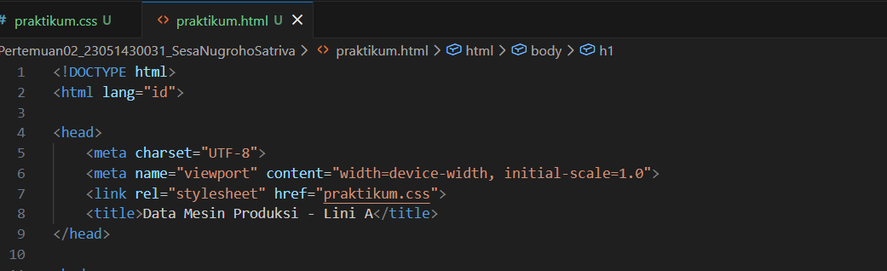
Gambar E.1 – Menambah link rel=stylesheet yang mengacu pada file praktikum.css
E.2 Langkah 2 – Styling Body dan Tipografi
Buat style untuk body dan typografi untuk tag <h1> <h2> dan <body> yang mengatur jenis font, warna, margin, padding, text align, dan memberikan border-bottom untuk <h1>. Font di import dari google fonts
/* ======= KODE / OUTPUT LANGKAH 2 ======= */
/* Import Font dari Google Fonts */
@importurl('https://fonts.googleapis.com/css2?family=Roboto:wght@400;700&display=swap');

body {
font-family: 'Roboto', sans-serif;
background-color: #f4f4f4;
/* Warna abu-abu muda untuk background */
color: #333;
margin: 0;
padding: 20px;
}

h1 {
color: #2c3e50;
/* Biru tua gelap */
text-align: center;
border-bottom: 2px solid #2c3e50;
padding-bottom: 10px;
}

h2 {
color: #34495e;
margin-top: 30px;
}

Screenshot Hasil:
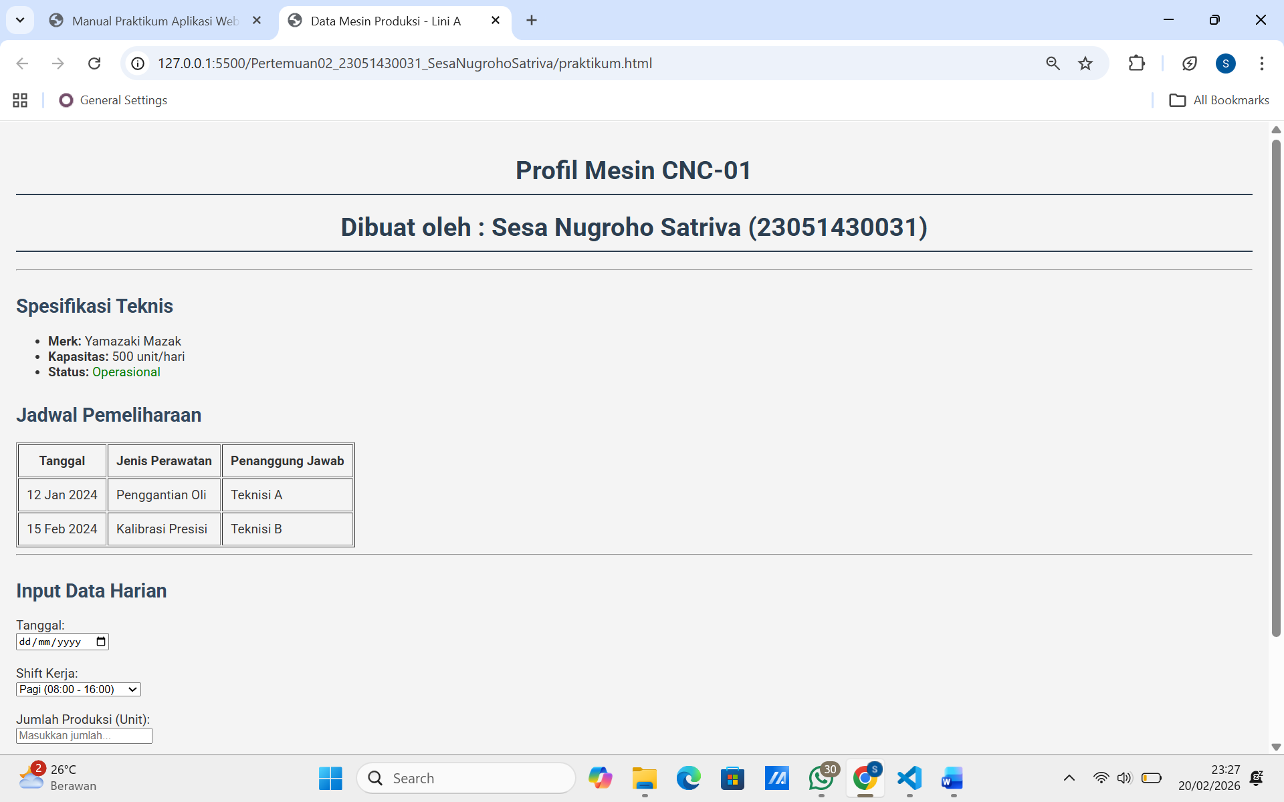
Gambar E.2 – Hasil membuat styling body dan heading
E.3 Langkah 3 – Membuat Tabel Data
Buat styling untuk table yang diletakkan didalam file praktikum.css yang akan mengatur style width, margin, text align, background collor serta border-collapse: collapse untuk mengubah border ganda menjadi tunggal
/* ======= KODE / OUTPUT LANGKAH 3 ======= */
/* Styling tabel data */
table {
width: 100%;
border-collapse: collapse;
/* Menggabungkan border ganda menjadi satu */
margin-top: 20px;
box-shadow: 0 2px 5px rgba(0, 0, 0, 0.1);
/* Efek bayangan halus */
}

th,
td {
padding: 12px;
text-align: left;
border-bottom: 1px solid #ddd;
}

th {
background-color: #2980b9;
/* Biru profesional */
color: white;
}

tr:hover {
background-color: #f1f1f1;
/* Highlight baris saat mouse diarahkan */
}

Screenshot Hasil:
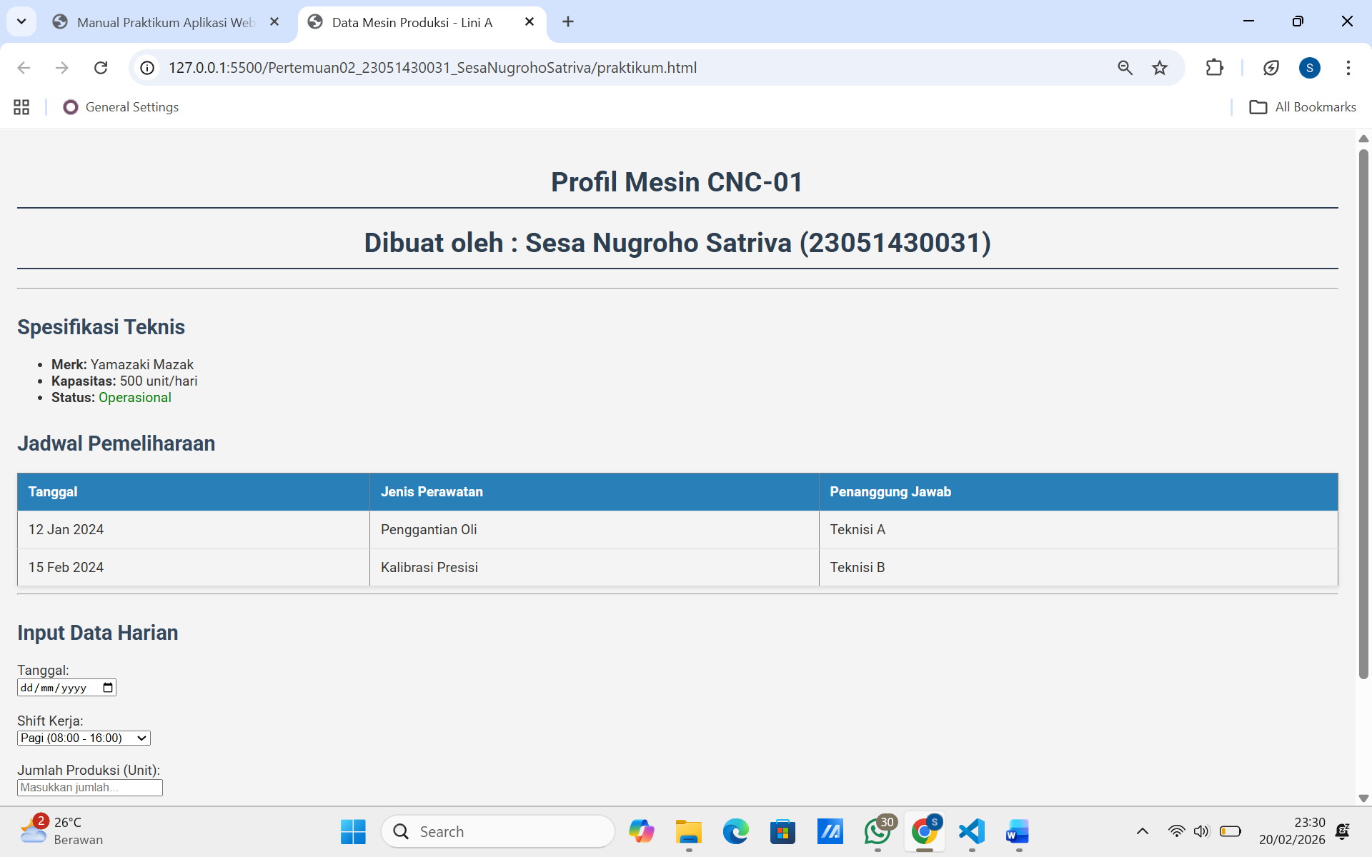
Gambar E.3 – Hasil membuat styling table
E.4 Langkah 4 – Styling Formulir (Fokus pada UX)
Buat styling untuk formulir yang diletakkan didalam file praktikum.css yang akan mengatur style width, margin, text align dan memberikan hover pada button agar ketika mouse mendekat maka warna nya akan berubah dan membungkus form kedalam bakcground-color white agar terlihat seperti card
/* ======= KODE / OUTPUT LANGKAH 3 ======= */
form {
background-color: white;
padding: 20px;
border-radius: 8px;
/* Sudut melengkung */
box-shadow: 0 2px 5px rgba(0, 0, 0, 0.1);
max-width: 600px;
margin: 0 auto;
/* Formulir berada di tengah */
}

label {
display: block;
margin-bottom: 5px;
font-weight: bold;
}

input[type="text"],
input[type="number"],
input[type="date"],
select,
textarea {
width: 100%;
/* Lebar penuh */
padding: 10px;
margin-bottom: 15px;
border: 1px solid #ccc;
border-radius: 4px;
box-sizing: border-box;
/* Padding tidak menambah lebar total */
}

/* Styling khusus tombol */
button {
background-color: #27ae60;
/* Hijau */
color: white;
padding: 12px 20px;
border: none;
border-radius: 4px;
cursor: pointer;
width: 100%;
font-size: 16px;
}

button:hover {
background-color: #219150;
/* Hijau lebih gelap saat hover */
}

Screenshot Hasil:
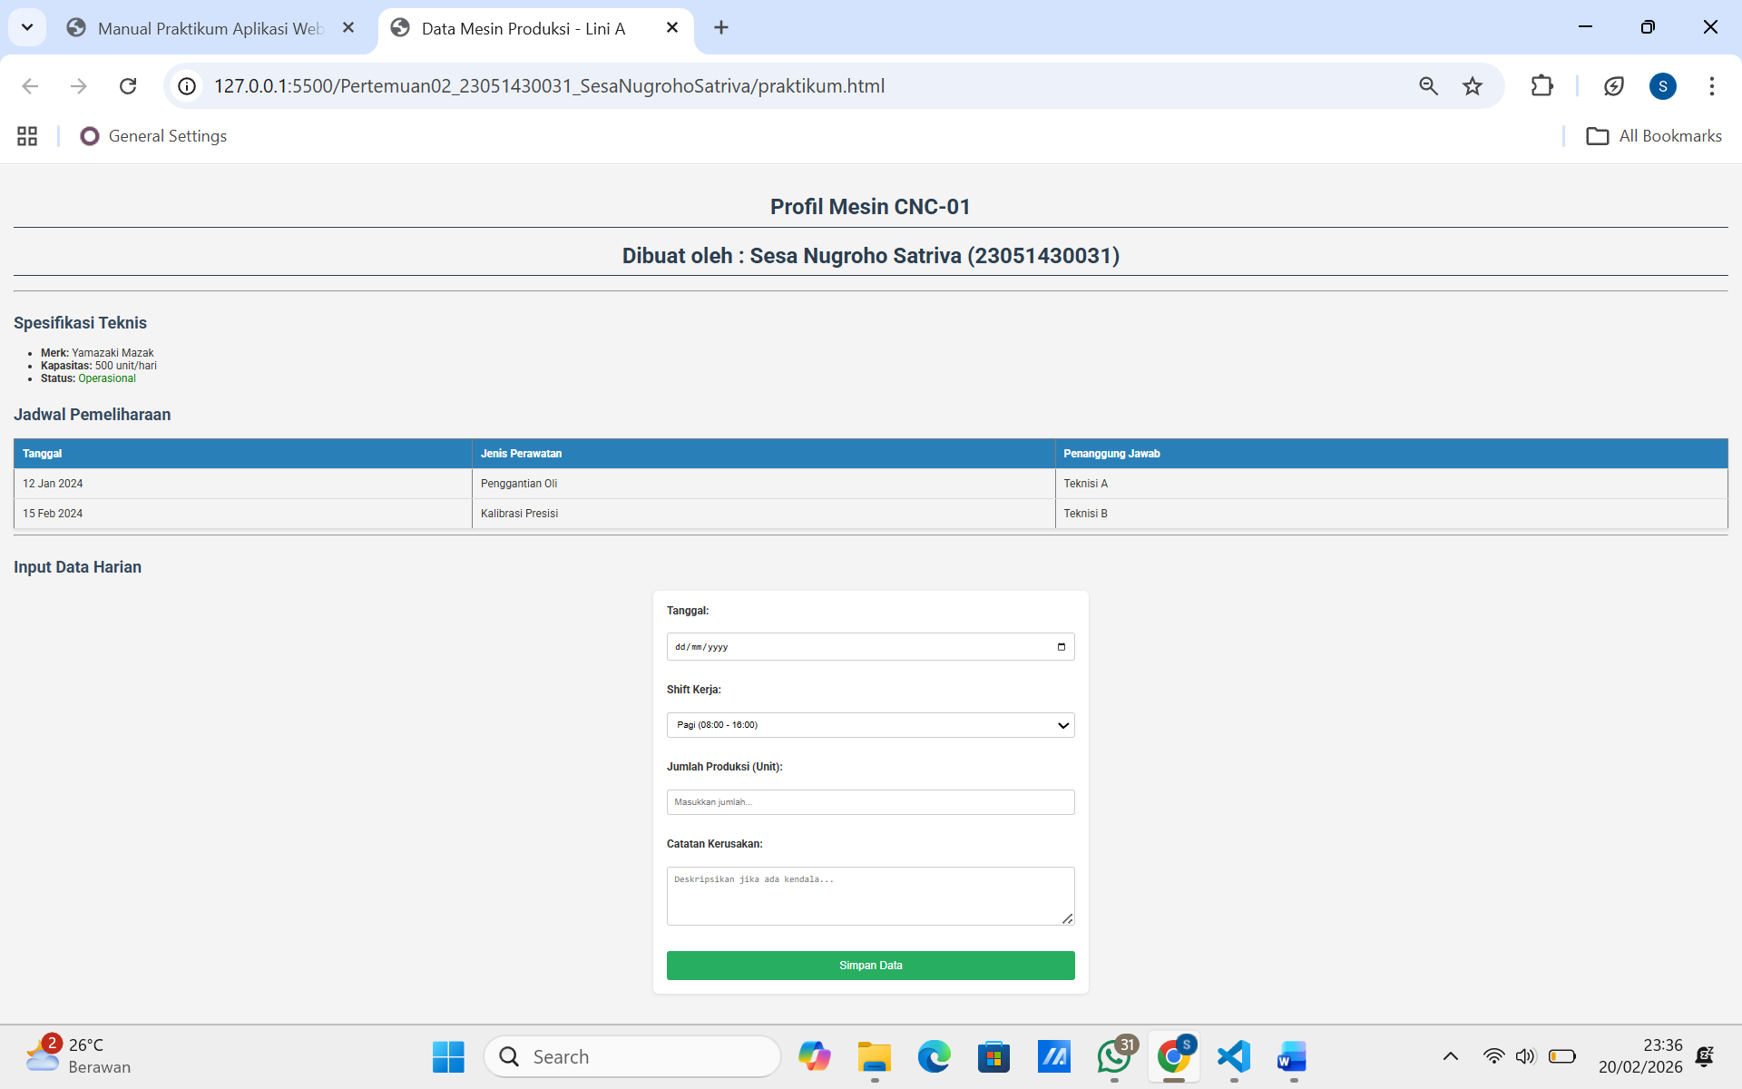
Gambar E.4 – Hasil membuat styling form input

F. LATIHAN DAN TUGAS MANDIRI
Jawab dan dokumentasikan seluruh latihan/tugas yang ada di bagian "Latihan/Tugas Mandiri" pada modul Anda.

F.1 Latihan 1 – Class Selector
Pertanyaan / Instruksi Latihan:
Berikan kelas `status-ok` pada teks status operasional di HTML, dan berikan warna hijau tebal di CSS. Berikan kelas `status-down` dan berikan warna merah.
Jawaban / Kode Solusi:
<ul>
<li><strong>Merk:</strong> Yamazaki Mazak</li>
<li><strong>Kapasitas:</strong> 500 unit/hari</li>
<!-- Penambahan class status ok di text operasional -->
<li><strong>Status:</strong> <span class="status-ok">Operasional</span></li>
</ul>
<ul>
<li><strong>Merk:</strong> Mori Seiki</li>
<li><strong>Kapasitas:</strong> 300 unit/hari</li>
<!-- Penambahan class status down di text tidak operasional -->
<li><strong>Status:</strong> <span class="status-down">Tidak Operasional</span></li>
</ul>

/* Penambahan Style status ok dan status down(latihan 1) */
.status-ok {
color: #219150;
font-weight: bold;
}

.status-down {
color: red;
font-weight: bold;
}

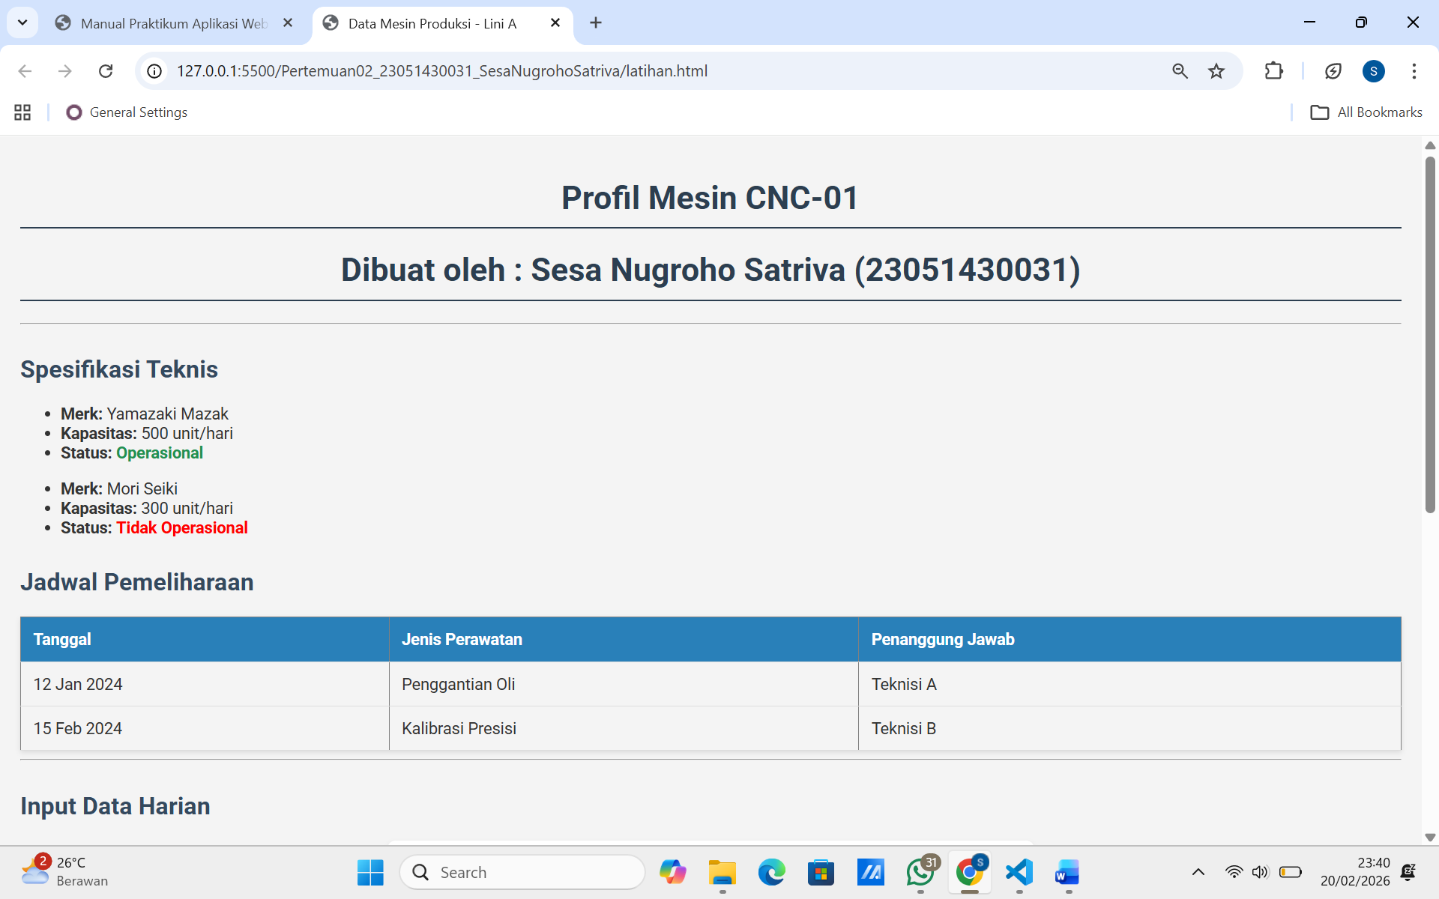
Gambar F.1 – Hasil Penambahan Kolom Status pada spesifikasi teknis
F.2 Latihan 2 – Layout Container
Pertanyaan / Instruksi Latihan:
Buat sebuah `<div>` dengan id `container` di HTML yang membungkus seluruh konten. Di CSS, berikan `max-width: 800px`, `margin: 0 auto`, dan `background: white` agar konten terlihat seperti kertas di tengah layar.

Jawaban / Kode Solusi:
<div class="container">
<h1>Profil Mesin CNC-01</h1>
<h1>Dibuat oleh : Sesa Nugroho Satriva (23051430031)</h1>
<hr>

<h2>Spesifikasi Teknis</h2>
<ul>
<li><strong>Merk:</strong> Yamazaki Mazak</li>
<li><strong>Kapasitas:</strong> 500 unit/hari</li>
<!-- Penambahan class status ok di text operasional -->
<li><strong>Status:</strong> <span class="status-ok">Operasional</span></li>
</ul>
<ul>
<li><strong>Merk:</strong> Mori Seiki</li>
<li><strong>Kapasitas:</strong> 300 unit/hari</li>
<!-- Penambahan class status down di text tidak operasional -->
<li><strong>Status:</strong> <span class="status-down">Tidak Operasional</span></li>
</ul>
<h2>Jadwal Pemeliharaan</h2>
<table border="1" cellpadding="10">

/* penambahan style container (latihan 2) */
.container {
max-width: 800px;
margin: 0 auto;
background: white;
padding: 20px;
border-radius: 15px;
}

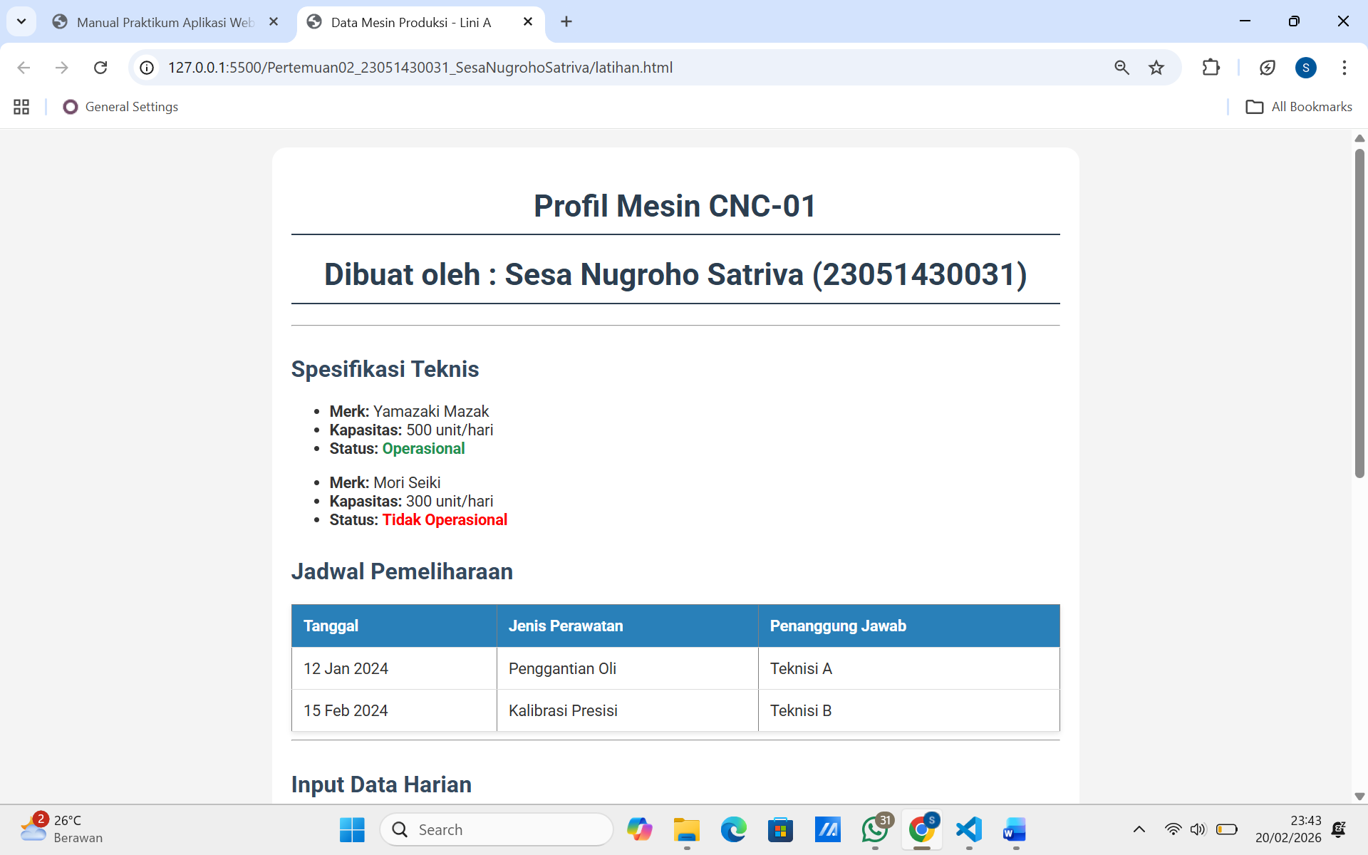
Gambar F.2 – Hasil Pembungkusan content dalam container
F.3 Tugas Proyek Mini – Laporan Inspeksi Kualitas
Deskripsi proyek mini:
Terapkan styling CSS yang sama ke file `laporan_kualitas.html` yang Anda buat di
pertemuan 1.
a. Tambahkan aturan CSS agar tombol "Reset" (jika ada) berwarna merah
(`#c0392b`).
b. Pastikan form responsif (tetap rapi saat di-zoom).

Penjelasan pendekatan/solusi yang digunakan:
Copy paste file laporan_kualitas.html kemudian tambahkan link rel=stylesheet yang terhubung dengan file laporan_kualitas.css yang berisi hasil copy paste dari file css sebelumnya dan tambahkan class button[type="reset"] serta buat hover button reset pada file css. Agar lebih rapi, hapus baris css yang tidak digunakkan serta tambahkan padding margin agar isi nya lebih rapi

Kode Utama:
<!DOCTYPE html>
<html lang="en">

<head>
<meta charset="UTF-8">
<meta name="viewport" content="width=device-width, initial-scale=1.0">
<link rel="stylesheet" href="laporan_kualitas.css">
<title>Laporan Inspeksi Kualitas_Sesa Nugroho Satriva_23051430031</title>
</head>

button[type="reset"] {
background-color: #dc3545;
color: white;
}

button[type="reset"]:hover {
background-color: #c82333;
}
.container {
max-width: 800px;
margin: auto;
background: white;
padding: 20px;
border-radius: 15px;
}

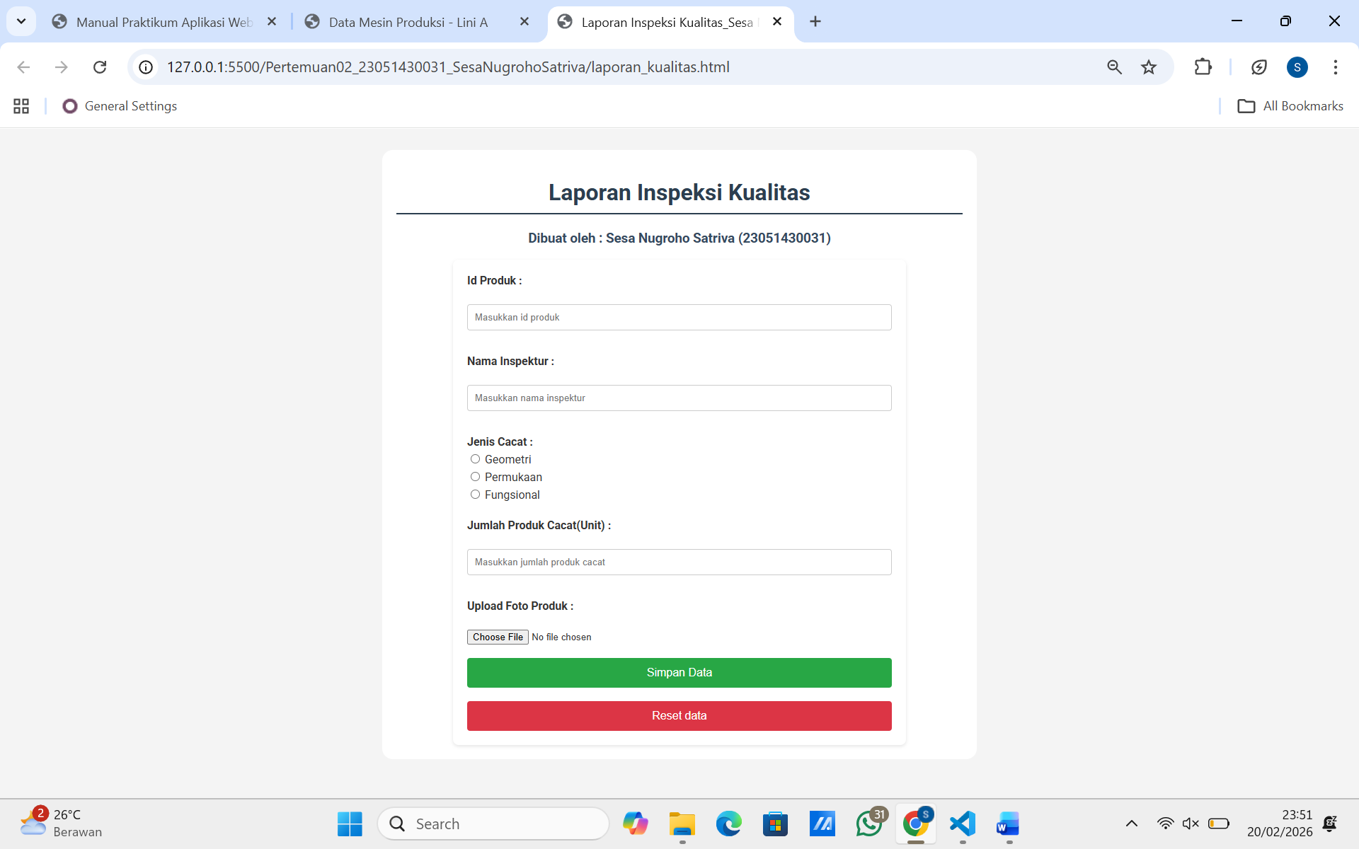
Gambar F.3 – Projek Mini Industri
G. PEMBAHASAN
Analisis hasil praktikum secara kritis. Jawab pertanyaan berikut dengan lengkap dan mendalam (bukan hanya "ya/tidak").

G.1 Analisis Kesesuaian Hasil dengan Teori
Pada teori dijelaskan penggunaan dan urgensi penggunaan css, css sendiri digunakkan untuk memberikan style pada html agar meningkatan UI/UX. Kesesuaian hasil dengan teori adalah 100% namun terdapat beberapa notes dan penyesuaian yang saya lakukan seperti pada bagian latihan membuat dan membungkus elemen dalam container tidak dijelaskan menambahkan padding sehingga konten terasa menabrak background putih dan juga jika output nya ingin tampilan seperti card, maka seharusnya diberikan tambahan border-radius agar pada sudut border dapat memiliki lengkungan (bukan kotak kaku)

G.2 Kendala yang Ditemukan dan Solusinya
Kendala / Error yang Ditemukan | Solusi yang Diterapkan
Sebenarnya ini tidak termasuk kendala ataupun error namun dalam suatu penulisan code css jika terdapat class ataupun style yang digunakkan(dead css) maka sebaiknya dihapus saja untuk meningkatkan kebersihan code. Namun jika dilakukan pembersihan css sedangkan setiap file memiliki style ataupun struktur html yang berbeda maka dapat menyebabkan error | Pisahkan file css untuk masing-masing Langkah seperti praktikum.css, latihan.css. dan laporan_kualitas.css
Pada Latihan 1, Ketika diminta untuk membuat 2 style yaitu status-down dan status-ok. Jika mengikuti pada modul yaitu file index.html hanya terdapat 1 tipe mesin dan 1 status sehingga hanya dapat menampilkan 1 class yaitu status-ok | Menambahkan satu <ul><list> yang berisi tipe mesin dan memiliki class status-down pada status

G.3 Kaitan dengan Penerapan di Industri
Keterkaitan dengan Penerapan di industri adalah untuk css digunakkan untuk memberikan style pada html yang berfungsi sebagai hiasan untuk meningkatkan ui/ux. Hal ini dapat berguna secara internal (manajemen/operasional) maupun eksternal (customer) dikarenakan css membuat pengguna mendapatkan peningkatan pengalaman ui/ux dibandingkan html biasa tanpa css. Mungkin untuk generasi saat ini tidak terlalu merasakan dampak nya dikarenakan ada di era dimana ui/ux telah berkembang pesat, namun ketika saya magang dan saya berbincang dengan project management internal saya yang telah berkecimpung di dunia it developing sejak tahun 2000an, beliau mengatakan bahwa ui/ux itu paling penting karena jaman dulu bahkan sistem seperti siakad masih tidak ada yang menggunakkan dikarenakan ui/ux nya yang membingungkan pengguna, berbeda dengan jaman sekarang ketika ui/ux telah berkembang menyebabkan hampir semua orang telah nyaman menggunakkan sistem digital. Dari hal tersebut dapat ditarik kesimpulan bahwa ui/ux dapat memudahkan pengguna yang dapat mendukung industri dalam melakukan digitalisasi dari segi pengguna seperti tingkat user dan dapat mengurangi human error dalam penggunaannya.

H. KESIMPULAN
Tuliskan 3–5 poin kesimpulan yang merangkum hal-hal yang dipelajari dan dicapai pada praktikum modul ini. Kesimpulan harus spesifik, bukan bersifat umum.

1 | Pengenalan penggunaan style menggunakkan file css eksternal yang di aplikasi dengan menggunakkan tag <link rel=”stylesheet” href=”namafile.css”>
2 | Pengenalan dan pengaplikasian dasar css seperti margin, padding, text-center, align-item, color, background-color, border, dan sebagainya
3 | Pengaplikasi style css pada tag <h1>, <h2>, <table>, <form>, <button>, dan sebagai nya
4 | Pengaplikasi hover pada <tr> dan <button> untuk merubah style ketika mouse didekatkan pada elemen
5 | Pengenalan tentang istilah bentuk ”card” yang diaplikasikan dengan mendefinisikan style ”.container” dengan background putih dan pengaturan max-width pada css kemudian membungkus struktur elemen html menggunnakan tag <div class=”container”>

I. DAFTAR PUSTAKA
Tuliskan semua sumber referensi yang digunakan dalam format APA 7th Edition. Minimal 3 referensi yang relevan (termasuk Manual Praktikum dan sumber online resmi seperti MDN, Reactjs.org, dll).

No. | Referensi (Format APA 7th Edition)
[1] | Burhandenny, A. E. (2026). Manual Praktikum Aplikasi Web dan Mobile Semester Genap 2025/2026. Program Studi Teknik Industri, Universitas Negeri Yogyakarta.
[2] | https://cssreference.io/
[3] | https://web.dev/learn/css/
[4] | https://www.w3schools.com/css/
[5] | https://developer.mozilla.org/en-US/docs/Web/CSS/Tutorials

J. LEMBAR PENILAIAN DAN PENGESAHAN

RUBRIK PENILAIAN LAPORAN
Aspek Penilaian |  | Bobot
No. | Aspek Penilaian | Bobot (%) | Nilai (0-100) | Skor Akhir | Catatan Penilai
1 | Kelengkapan Isi (Semua bagian A–I terisi lengkap) | 20%
2 | Kualitas Dasar Teori (Ditulis dengan bahasa sendiri, relevan, minimal 3 paragraf) | 15%
3 | Dokumentasi Langkah Kerja (Kode & Screenshot sesuai, jelas, dan terbaca) | 25%
4 | Tugas/Latihan Mandiri (Semua latihan & proyek mini dikerjakan dan berfungsi) | 20%
5 | Pembahasan & Analisis (Kritis, mendalam, dan relevan dengan industri) | 15%
6 | Kesimpulan & Tata Bahasa (Spesifik, rapi, mengikuti format yang ditentukan) | 5%
TOTAL NILAI AKHIR |  | 100%

Mahasiswa  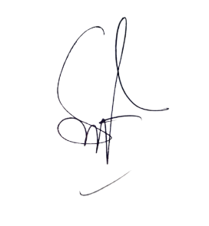_____________________________  Sesa Nugroho Satriva  NIM:23051430031 | Diperiksa oleh Asisten / Dosen  ________________________________  Dr. Eng. Ir. Aji Ery Burhandenny, S.T., M.AIT.  Tanggal: ______________________

PANDUAN DAN KETENTUAN PENGISIAN LAPORAN
Baca dengan seksama sebelum mengisi template laporan ini

1. Aturan Umum
a. | Laporan dikerjakan secara INDIVIDUAL, kecuali ada instruksi khusus dari dosen.
b. | Isi laporan harus merupakan hasil pekerjaan sendiri. Plagiarisme (menyalin laporan teman secara identik) akan mendapatkan nilai NOL (0) untuk kedua pihak.
c. | Bagian Dasar Teori HARUS ditulis dengan kalimat dan bahasa sendiri, bukan disalin mentah dari modul atau internet.
d. | Screenshot WAJIB memperlihatkan nama/NIM mahasiswa pada salah satu bagian tampilan (bisa di judul halaman web atau bagian lain) sebagai bukti keaslian pekerjaan.
e. | Semua teks dalam kotak yang berwarna abu-abu/biru muda dan bersifat miring adalah instruksi yang HARUS diganti dengan isi yang sesungguhnya.

2. Format File dan Ketentuan Pengumpulan
Hal | Ketentuan
Format File | Microsoft Word (.docx). Konversi ke PDF jika diminta dosen.
Nama File | Laporan_Modul[No]_[NIM]_[NamaLengkap].docx Contoh: Laporan_Modul02_12320001_AhmadDhani.docx
Ukuran Kertas | A4 (210 × 297 mm)
Margin | Atas: 3 cm | Bawah: 3 cm | Kiri: 4 cm | Kanan: 3 cm
Font Teks Isi | Arial, ukuran 11pt, spasi 1.15
Font Kode Program | Courier New, ukuran 10pt, latar gelap (sudah tersedia di template)
Batas Pengumpulan | 7 hari kalender setelah tanggal pelaksanaan praktikum
Media Pengumpulan | Github repository mahasiswa + konfirmasi email ke dosen
Subjek Email | [WebLab-No.Modul] NIM - Nama Lengkap Contoh: [WebLab-02] 12320001 - Ahmad Dhani

3. Kompilasi Laporan Akhir Semester
PENTING – LAPORAN AKHIR SEMESTER
Pada akhir semester, seluruh laporan modul (Modul 1–12, kecuali Modul 13 UTS dan Modul 16 UAS) akan dikompilasi menjadi SATU BERKAS LAPORAN AKHIR. Ketentuan kompilasi:

a. | Laporan setiap modul dicetak/disimpan sebagai satu dokumen terpisah sesuai template ini.
b. | Kompilasi disatukan dengan urutan: Halaman Cover Akhir → Daftar Isi → Laporan Modul 1 → Laporan Modul 2 → … → Laporan Modul 12 → Laporan Modul 14 & 15.
c. | Laporan UTS (Modul 13) dan UAS (Modul 16) dikumpulkan secara TERPISAH dengan ketentuan yang diumumkan saat ujian.
d. | Setiap laporan modul di dalam kompilasi diawali dengan halaman Cover (Bagian A di template ini) sebagai pemisah antar modul.
e. | Nama file laporan akhir: LaporanAkhir_[NIM]_[NamaLengkap].docx
f. | Laporan akhir dikumpulkan paling lambat H-3 sebelum UAS.

4. Ketentuan Pengumpulan via GitHub
PraktikumWebMob_TekInd_2026/
├── README.md
├── Laporan/
│ ├── Laporan_Modul01_[NIM].docx
│ ├── Laporan_Modul02_[NIM].docx
│ └── ... (dst hingga Modul 15)
├── Pertemuan01_[NIM]_[Nama]/
│ ├── index.html
│ └── style.css
├── Pertemuan02_[NIM]_[Nama]/
└── ... (dst)

Pastikan setiap Commit memiliki pesan yang deskriptif. Contoh: "Menambahkan Laporan Modul 02 – CSS Dasar". Lakukan Push ke GitHub setiap akhir praktikum.

5. Konsekuensi Keterlambatan Pengumpulan
Keterlambatan | Konsekuensi
1–2 hari | Pengurangan nilai 10% dari total skor laporan
3–4 hari | Pengurangan nilai 25% dari total skor laporan
5–7 hari | Pengurangan nilai 50% dari total skor laporan
> 7 hari | Laporan TIDAK DITERIMA (nilai 0) – wajib temui dosen untuk klarifikasi
Tidak dikumpulkan | Nilai laporan = 0, mahasiswa tidak diperkenankan mengikuti UAS

— Selamat mengerjakan —

